Fecha: miércoles 15 de abril
AMIGOS POR CARTA
Trabajamos con las páginas 16 y 17 del libro.
Luego, teniendo en cuenta lo trabajado, en el cuaderno escriben una carta para algún amigo.
¡CONTINUAMOS CON LA FAMILIA DEL CIEN!
Observa el castillo numérico:
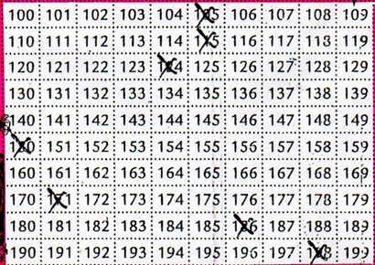
La familia Maldonado necesita la colaboración de todos sus integrantes para acomodar un álbum de fotos. ¿Los ayudamos?
Para eso, observando el castillo numérico responde:
- María, la hija menor descubrió que hay fotos que no se encuentran en el álbum, entonces para organizarse hizo un castillo numérico y marcó el número de las páginas en donde faltan fotos, ¿cuáles serán?
- Las fotos de cuando eran bebé están entre las páginas 130 hasta la 147, pinta los números que correspondan.
- Pinta en el castillo con rojo los siguientes números: 110, 187, 195, 162, 154, 190.
- ¿De qué manera quedarían ordenados los números que pintaste en la actividad anterior?
- Si sumas el primer número de la última columna con el cuarto de la misma columna ¿Cuánto te dará?
¿Cuál está antes y cuál después?
_____125_____
_____184_____
_____198_____
TRABAJAMOS EN EL LIBRO
Resolvemos las actividades de numeración hasta el 200 en la página 28 del libro y resolvemos la ficha 3 para pegarla en el cuaderno.

CRITERIOS DE EVALUACIÓN:
- Identifica números en el castillo numérico.
- Ubica los números en el cuadro de manera adecuada.
- Ordena la serie numérica dada.
- Establece relaciones de anterioridad y posterioridad.
- Realiza de manera correcta las actividades del libro.

Una vez que hayas terminado las actividades, responde:
- ¿Te gustaron las actividades de hoy?
- ¿Necesitaste ayuda?
- ¿Tuviste dificultades para trabajar con los números?
- ¿Te resultó difícil escribir la carta?

